УТВЕРЖДЕНО:
Постановлением Администрации
городского поселения
«Город Советская Гавань»
Советско-Гаванского
муниципального района
Хабаровского края
от 18.04.2016 № 453

ЗАДАНИЕ И МИНИМАЛЬНО ДОПУСТИМЫЕ ПЛАНОВЫЕ ЗНАЧЕНИЯ ПОКАЗАТЕЛЕЙ ДЕЯТЕЛЬНОСТИ КОНЦЕССИОНЕРА

- Перечень мероприятий по модернизации и реконструкции системы водоснабжения г. Советская Гавань определен схемой водоснабжения и водоотведения города Советская Гавань, утвержденной Постановлением Администрации города Советская Гавань от 30.09.2014 № 745. Объемы расходов на реконструкцию и модернизацию объектов водоснабжения определены в соответствии с принятой схемой водоснабжения и водоотведения муниципального образования «Город Советская Гавань», утвержденной Постановлением от 30.09.2014 № 745 «Об утверждении схемы водоснабжения и водоотведения в административных границах муниципального образования городского поселения «Город Советская Гавань» Хабаровского края до 2025 года».
№  п/п | Основные мероприятия | Срок  реализации | Оценка  капитальных  вложений, тыс. руб.
Водозабор «Западный-1 подъем»
1 | Капитальный ремонт павильонов – 8 шт. | 2017-2018 | 2613
2 | Утепление павильонов скважин №1,2,3,4,5,6,7,8
3 | Капитальный ремонт скважины №5 | 2016-2017 | 970
4 | Замена задвижек в камере переключений  Ду 500 – 5 шт. | 2016-2017 | 1075
Водозабор «Больше-Эггенский»
5 | Капитальный ремонт павильонов – 3 шт. | 2017-2018 | 983
6 | Утепление павильонов скважин № 17а,17б,18
7 | Капитальный ремонт скважины № 18 | 2016-2017 | 957
8 | Замена павильона на скв. 17 с изменением схемы обвязки, заменой запорной арматуры | 2017-2018 | 520
9 | Установка санитарного ограждения по периметру водозабора | 2017-2018 | 202
Водозабор «Восточный»
10 | Капитальный ремонт скважины №1,2 | 2016-2017 | 647
11 | Утепление павильонов скважин №1,2,3,4,5 | 2017-2018 | 235
12 | Установка санитарного ограждения по периметру водозабора | 2017-2018 | 202
НС-2 Водозабор «Западный»
13 | Замена насосного агрегата в сборе (насос №3) Д 500/63 – 1 шт. | 2016-2017 | 1154
14 | Замена насосного агрегата в сборе (насос №5) Д 315/71 – 1 шт. | 2016-2017 | 611
15 | Замена насосного агрегата в сборе (насос отопления) Д 20/30 – 1 шт. | 2016-2017 | 63
16 | Замена электрозатвора в насосном помещении Ду 500 – 2 шт. | 2016-2017 | 412
17 | Замена обратно-невозвратного клапана в насосном помещении Ду 400 – 2 шт. | 2016-2017 | 121
18 | Ремонт кровли над насосным отделением – 420 м 2 | 2017-2018 | 1350
19 | Замена электробойлеров системы отопления – 4 шт. | 2016-2017 | 137
НС-3 Водозабор «Западный»
20 | Замена задвижек Ду-600 с электроприводом в камере переключений – 5 шт. | 2017-2019 | 1890
21 | Замена труб от хлораторной до камеры переключений (в две нитки) совместно с запорной арматурой – 176 м.  запорной | 2016-2017 | 580
22 | Замена коллектора водоотведения остатков хлорного раствора от хлораторной до выгребной ямы – 154 м. с установкой бетонных колодцев – 4 шт. | 2016-2017 | 840
23 | Замена насосов-дозаторов НД 400/10 – 2 шт. | 2016-2017 | 540
24 | Замена задвижек Ду-800 с электроприводом в насосном помещении – 2 шт. | 2016-2017 | 735
25 | Замена электробойлеров системы отопления – 2 шт. | 2016-2017 | 65
26 | Замена насосного агрегата в сборе (насос отопления) К 20/30 – 1 шт. | 2016-2017 | 63
27 | Ремонт кровли над насосным отделением – 340 м 2. | 2017 | 1092
28 | Установка дизельэлектростанции для обеспечения резервного электропитания. | 2017-2019 | 1863
НС – 2 «Горд»
29 | Замена насосных агрегатов Ду 200/90 – 2 шт. | 2016-2017 | 912
30 | Замена насосного агрегата в сборе (насос отопления) К 20/30 – 1 шт. | 2016-2017 | 63
31 | Замена насосного агрегата в сборе (насос №3) ЦН400/10 – 1 шт. | 2016-2017 | 230
32 | Замена насосного агрегата в сборе (насос №1) 2В200x2 – 1 шт. | 2016-2017 | 170
33 | Замена задвижек Ду-150 – 4 шт. | 2016-2017 | 43
34 | Замена задвижек Ду-200 – 4 шт. |  | 72
35 | Замена задвижек Ду-250 – 4 шт. | 2016-2017 | 114
36 | Замена дренажной системы в камере переключений с выводом на рельеф – 92 м. | 2017-2018 | 363
37 | Ремонт кровли над насосным отделением – 160 м 2. | 2017-2018 | 511
38 | Ремонт кровли над резервуаром 3000 м3– 340 м 2. |  | 1419
39 | Устройство санитарного ограждения с установкой электрошлагбаума. | 2017-2018 | 253
Работы на магистральных сетях
40 | Замена задвижек Ду 700 (камера переключений 5 квартал) – 2 шт. | 2017-2018 | 608
41 | Замена задвижек Ду 700 (камера переключений на ж/д переезде) – 2 шт. | 2017-2018 | 608
42 | Замена задвижек Ду 700 (камера перекл. в районе в/з Большеэггинский) – 5 шт. | 2017-2018 | 608
43 | Замена задвижек Ду 700 (в районе автодорожного моста) – 2 шт. | 2017-2018 | 608
44 | Замена задвижек Ду 300 (пересечение ул. Гончарова – ул. Пионерская) – 1 шт. | 2016-2017 | 43
45 | Замена водовода от насосной станции до пожарного гидранта в районе ост. на м-он Окоча) | 2017-2018 | 1460
Мероприятия по модернизации систем водоснабжения, сокращению непроизводительных потерь воды питьевого качества, снижения потребления энергоресурсов
46 | Приобретение, установка ультразвуковых приборов учета на водозаборных сооружениях, НС с заменой арматуры, обвязок скважин, агрегатов. Устройство водомерных узлов для учета общего объема воды на жилые массивы (5-квартал, 4-й мкр, м-он Окоча) | 2018-2019 | 5700
47 | Автоматизация насосных станций подъема воды с применением программного обеспечения АСДКУ | 2018-2019 | 6900
48 | Разработка проекта по дезинфекции воды (станции УФО). Приобретение оборудования, строительно-монтажные работы. | 2017-2023 | 74000
49 | Замена группы насосов, обеспечивающих водоснабжение п. Лесозавод-20 с перспективой водоснабжения строящейся ТЭЦ с установкой станции частотного управления. | 2019-2020 | 2700
50 | Установка на всех водозаборных узлах – станций обеззараживания воды гипохлоритом натрия общей производительностью 16500 м3/сут. | 2017-2023 | 43200
51 | Решение вопроса по устройству локальной насосной станции повышения давления в жилом доме № 63а по ул. 15 Погибших Партизан | 2018 | 670
52 | Запроектирована прокладка дублирующей линии от камеры переключений ул. Калинина, 21 (5-ого квартала) до НС-2 «Город», диаметром 500 мм, общей протяженностью 2,3 км. | 2018-2019 | 6750
53 | Замена участка водопровода на 1-м районе по ул. Коммунальная | 2016 | 1700
54 | Замена разводящей водопроводной сети ДУ 100-300 мм, 3 км. | 2018-2021 | 41300
ИТОГО: |  |  | 210925

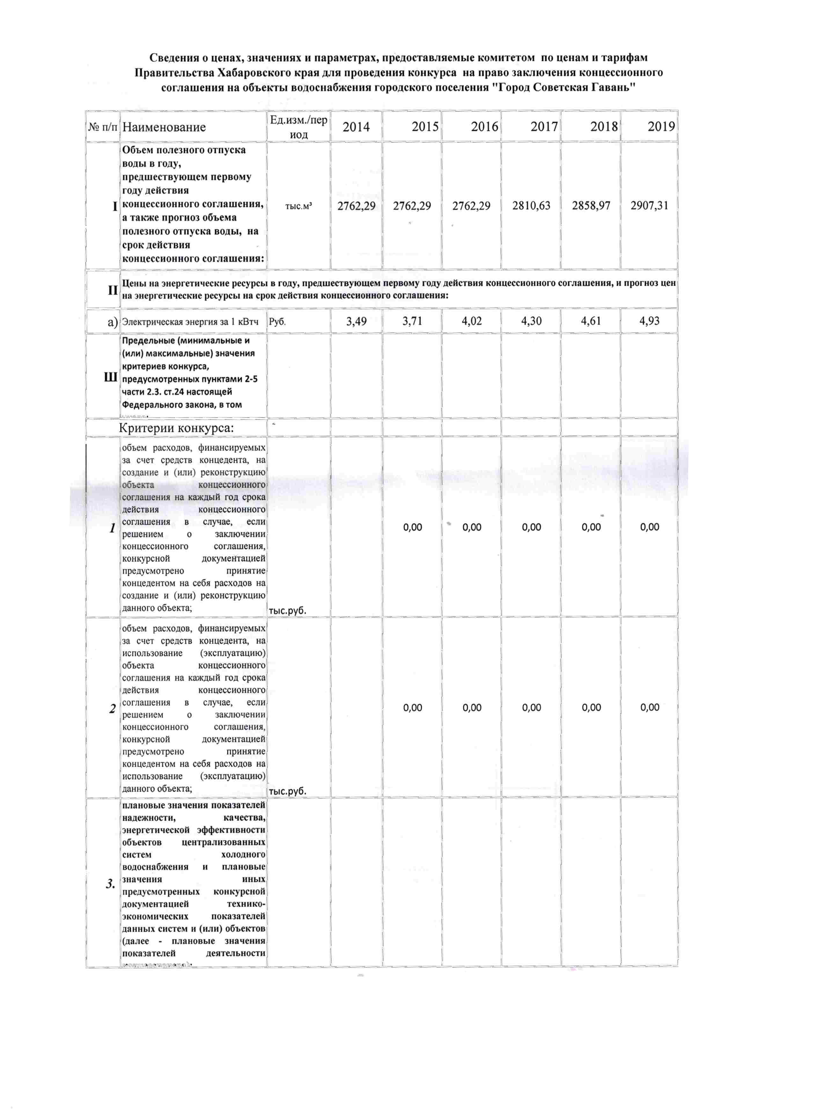

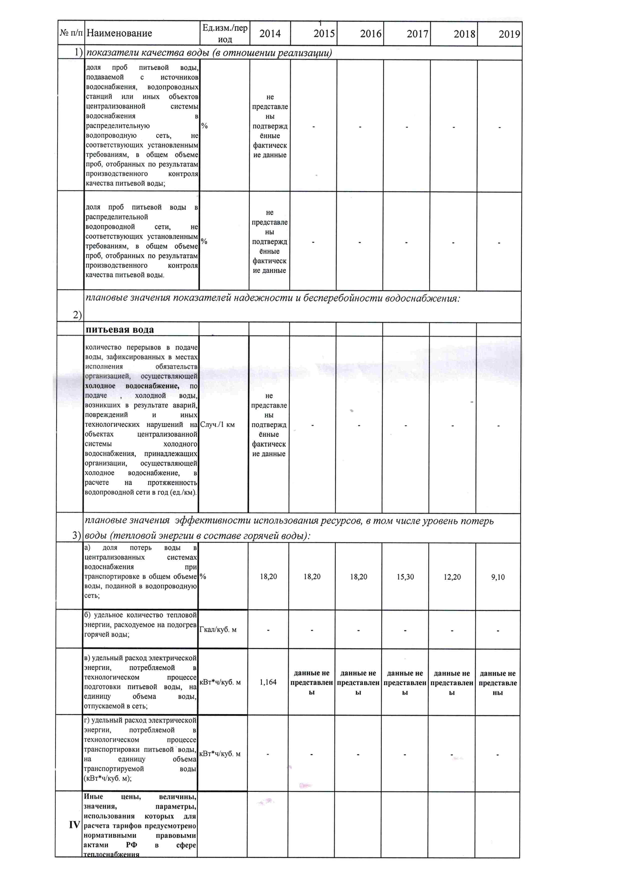

Заместитель Главы Администрации
по вопросам городского хозяйства ______________ Д.Э. Чайка

